《数据库系统原理》实验报告

实验题目：数据库的创建和管理

姓名：刘俊傲 实验日期：2018年12 月4 日

实验内容及完成情况：（可续页）

1、利用 Navicat 创建满足以下要求的数据库：
1）数据库存在于连接 MySQL 中；
2）数据库名称为 mydb；
3）字符集选择 utf8 -- UTF-8 Unicode；
4）排序规则选择 utf8_general_ci

右键点击MySQL，新建数据库，弹出：

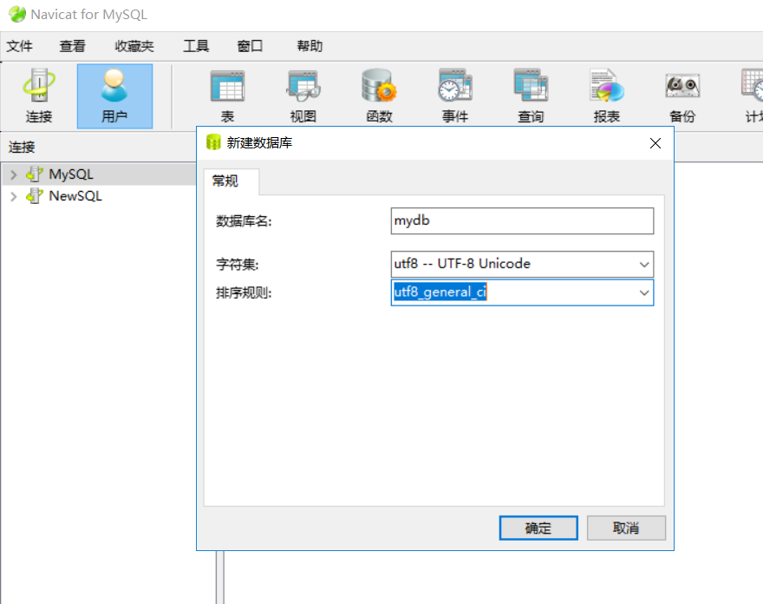

填写完成，保存：

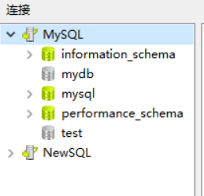

2、利用 Transact-SQL 语言创建满足以下要求的数据库：
1）数据库存在于连接 MySQL 中；
2）数据库名称为 mydb；
3）字符集选择 utf8 -- UTF-8 Unicode；
4）排序规则选择 utf8_general_ci；

在上一步创建的mydb新建查询输入
CREATE DATABASE testdb DEFAULT CHARACTER SET utf8 COLLATE utf8_general_ci;

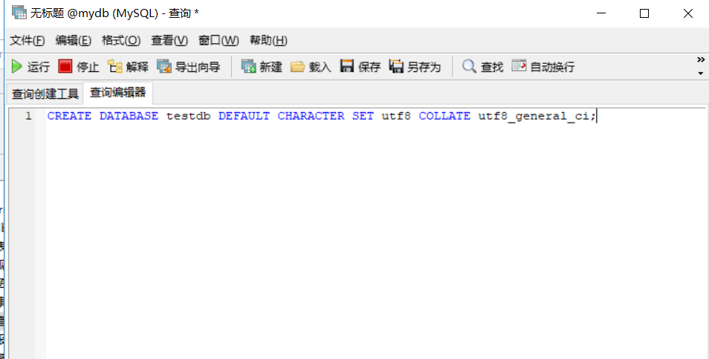

运行之后关闭，右键点击MySQL刷新，出现testdb：

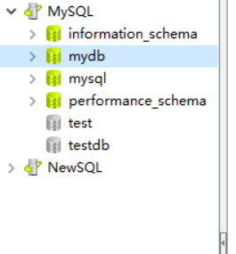

3、利用 Transact-SQL 语言查看数据库及表的信息。
①查看连接中的所有数据库
步骤：点击“新建查询”，输入 SHOW DATABASES 后运行：

以testdb为例：

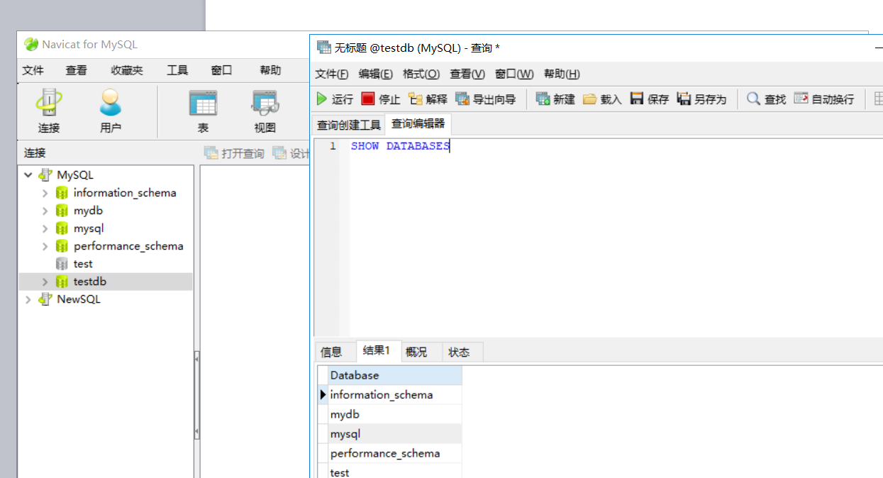

其它几个数据库操作与结果均相同。

②查看数据库 mysql 中所有的表
步骤：点击“新建查询”，输入
USE mysql;
SHOW TABLES;
后运行，（也可以用语句 show tables from mysql;）

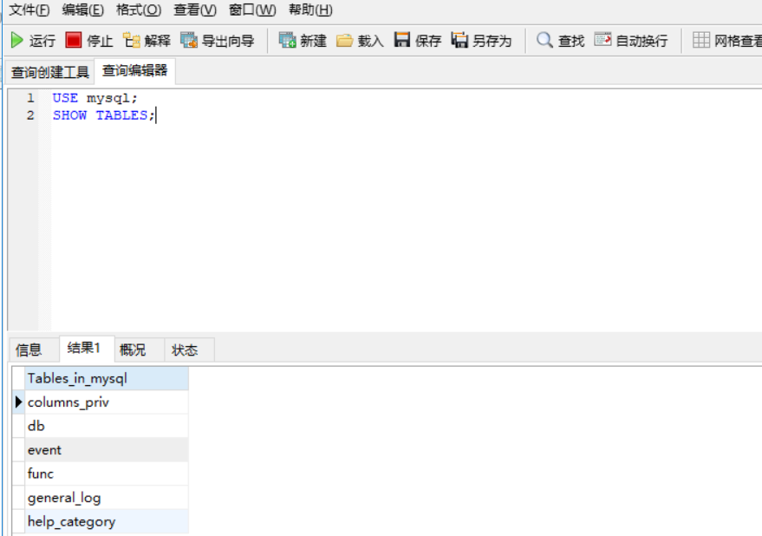
以testdb为例，其余数据库相同。

③查看数据库“mysql”中表“help_keyword”的结构。
步骤：点击“新建查询”，输入
USE mysql;
DESC help_keyword;
后运行，（也可以用语句 show tables from mysql;）

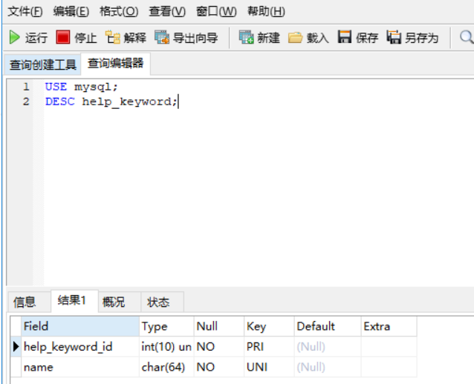

4、利用 Navicat 修改数据库 mydb，修改其排序方式为 utf8_bin。
步骤：右键单击数据库“mydb”—数据库属性，在排序方式中选择“utf8_bin”—
“确定”。

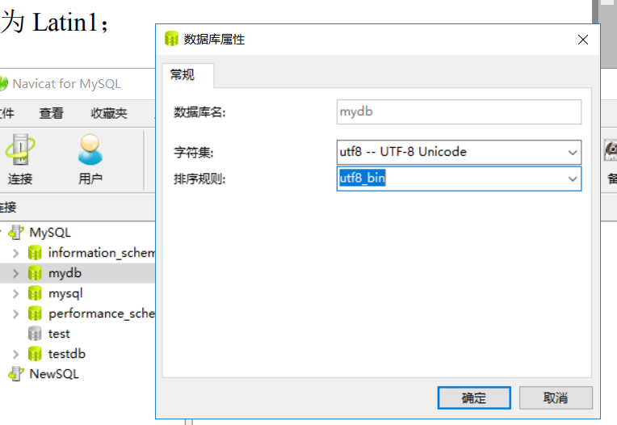

5、利用 Transact-SQL 语言修改数据库 mydb 的字符集为 Latin1；
步骤：点击“新建查询”，输入以下代码，点击运行
ALTER DATABASE mydb DEFAULT CHARACTER SET = latin1;

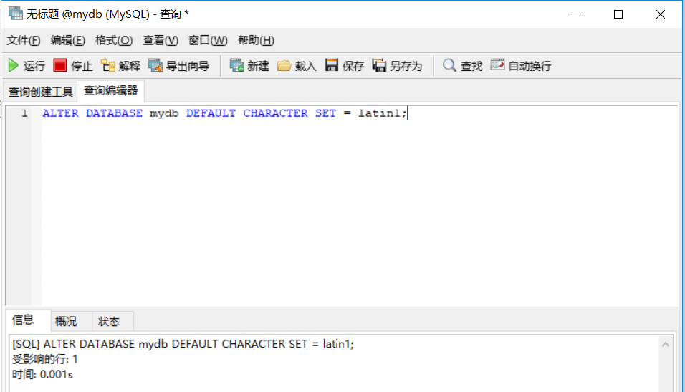

关闭mydb，重新打开查看数据库属性，可见：

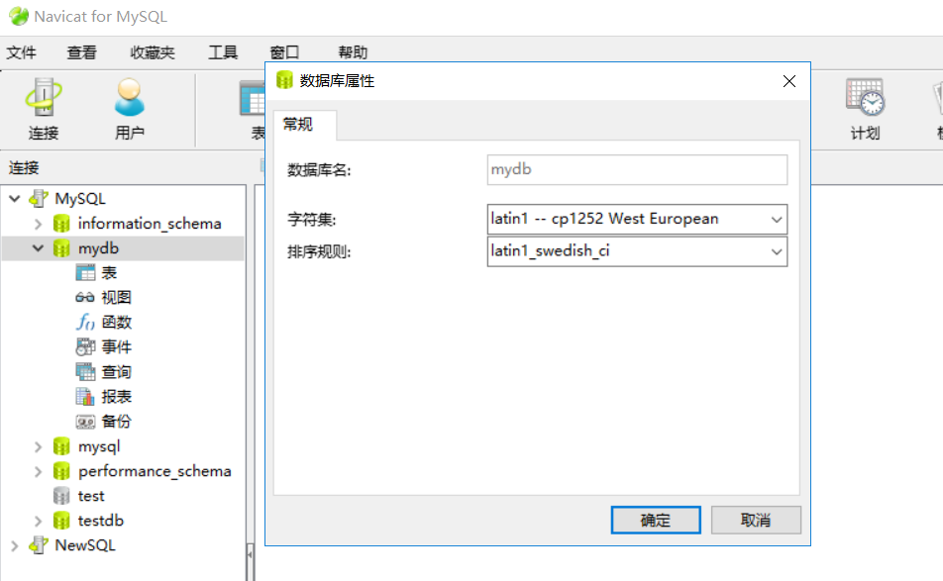
修改成功。

6、利用 Navicat 删除数据库 mydb。
直接右键点击 mydb 选择删除即可，注意要关闭当前的 SQL 语句编写界面。

7、利用 Transact-SQL 语言删除数据库 testdb。
步骤：点击“新建查询”，输入 DROP DATABASE testdb 后运行。
刷新连接“MySQL”，查看结果。

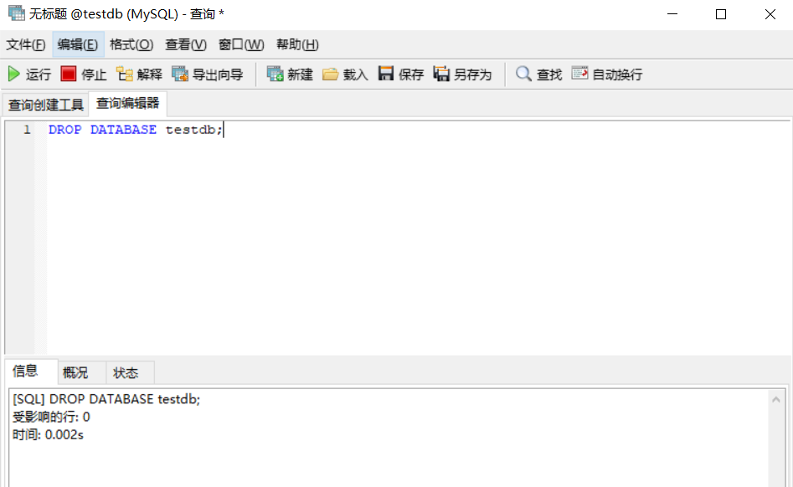

运行后刷新MySQL，结果：

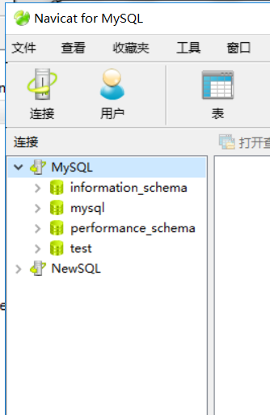

8、转储 MySQL 数据库。
步骤：打开连接“MySQL”—右键单击数据库“mysql”—选择“转储SQL 文件”—将文件名改为“sql.sql”后保存在桌面：

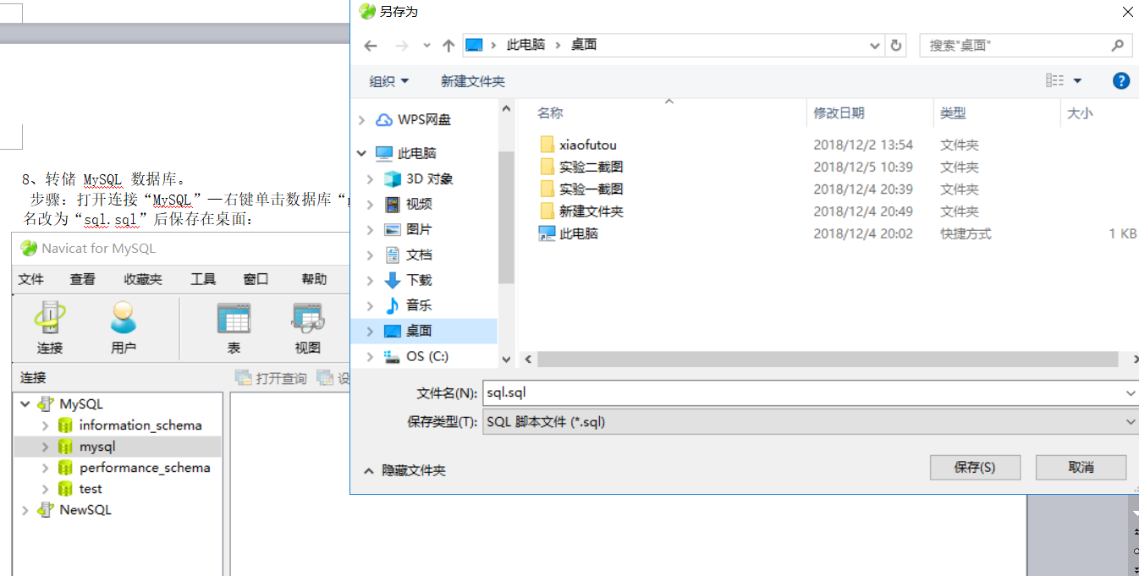

点击保存，成功后将出现下面的结果：

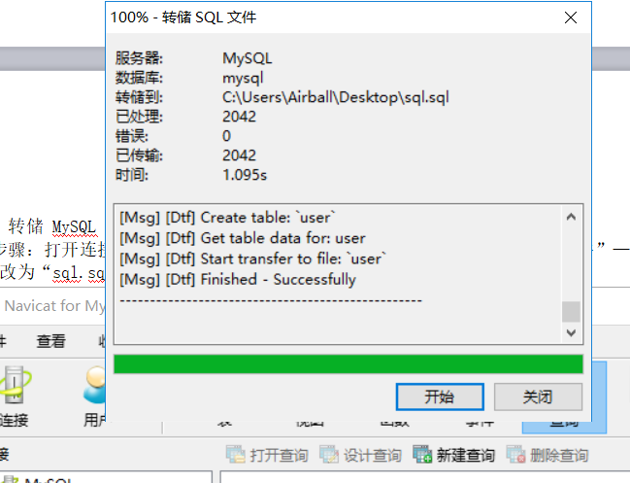

点击关闭，查看桌面，发现出现sql.sql，转储成功：

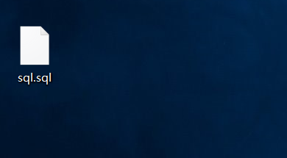

9、导入 MySQL 数据库。
①在连接“MySQL”中新建数据库“sql”（字符集与排序方式尽量一致）。
②打开数据库“sql”—右键单击—运行 SQL 文件—选择桌面的“sql.sql”文件—
点击“确定”。

新建数据库sql：

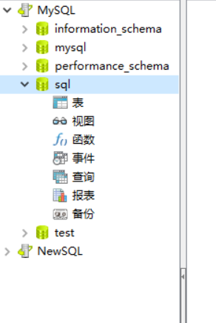

点击运行SQL文件弹出界面：

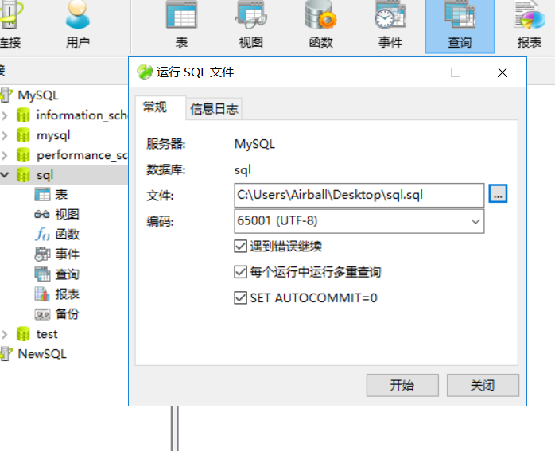

输入之前转储到桌面的sql.sql文件的地址，点击开始，成功：

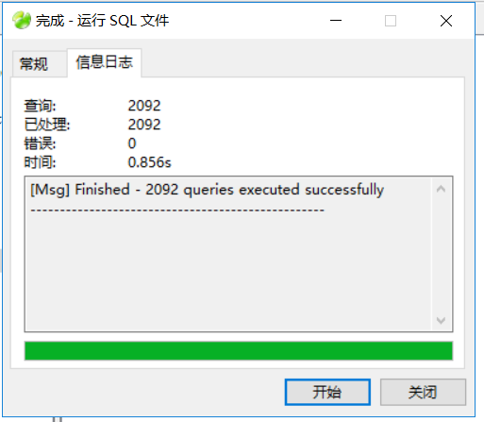

- 课后练习题

1、分别用以下几种语句查看数据库“mysql”中任意表的结构或数据（先输入：“USE
mysql；”）：
①SHOW COLUMNS FROM 表名;
②DESCRIBE 表名;
③DESC 表名
④SELECT * FROM 表名

2、思考以下问题：
1）mysql 中 utf8 编码的 utf8_bin,utf8_general_cs,utf8_general_ci 三者的区别。
2）不同编码方式的数据库之间进行转储和导入会不会出现错误。

- 选择MySQL数据库中的user表，结果为：

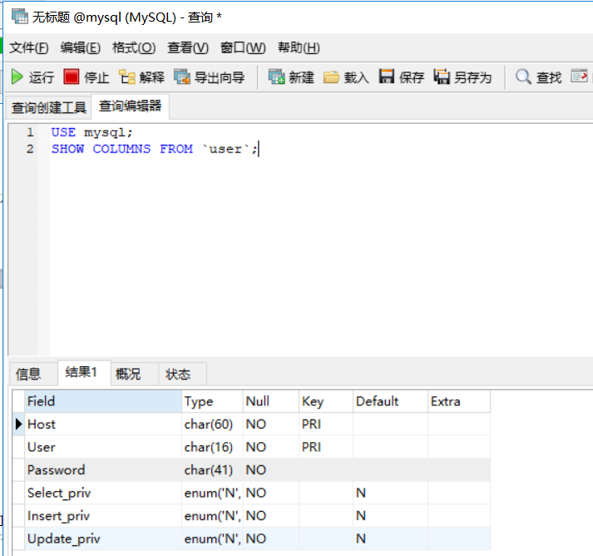

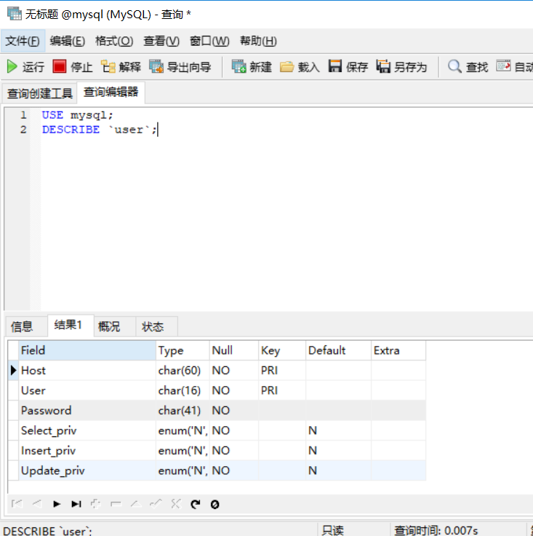

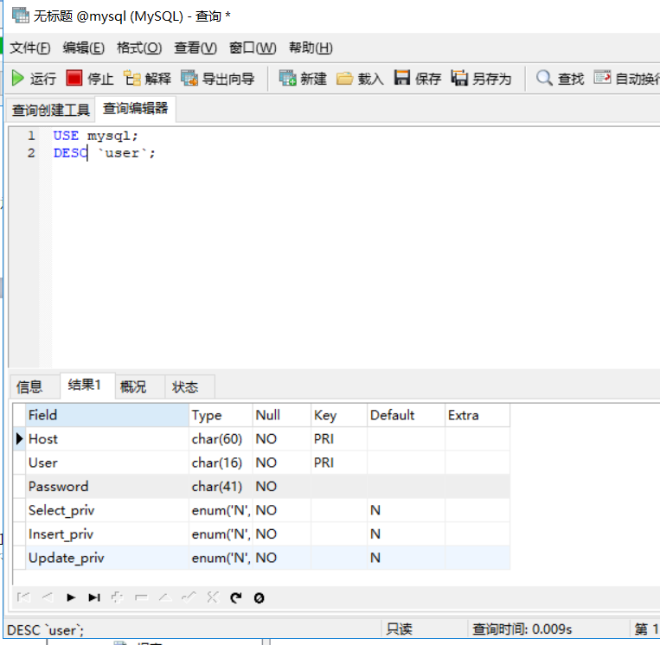

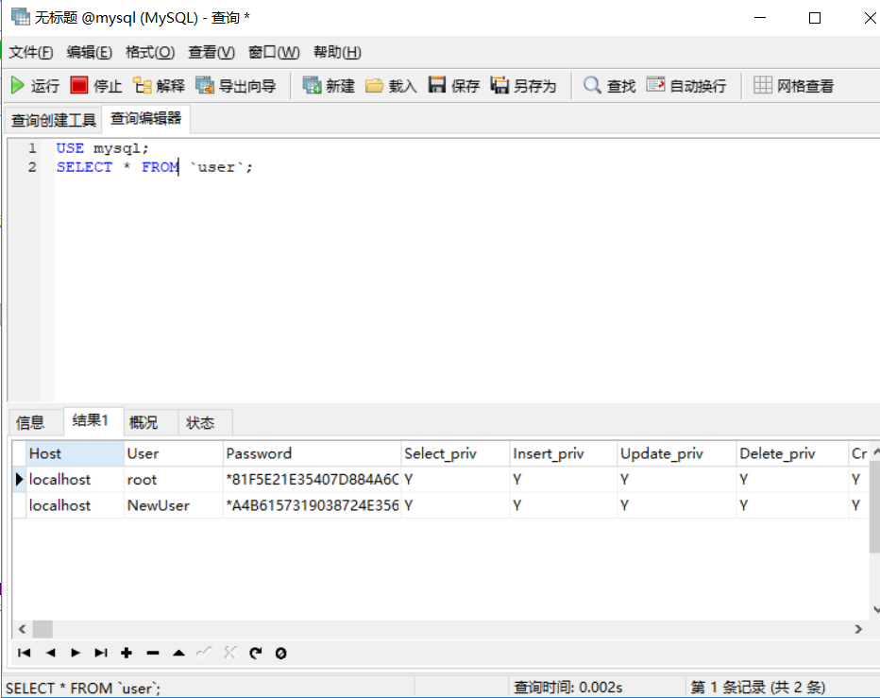

2、区别：编码格式不同

utf8_bin将字符串中的每一个字符用二进制数据存储，区分大小写。
utf8_bin不区分大小写，ci为case insensitive的缩写，即大小写不敏感。
utf8_general_cs区分大小写，cs为case sensitive的缩写，即大小写敏感。

编码格式为utf8_genera_ci的数据库运行另外两种编码格式的数据库不会发生错误，因为大小写不敏感。

编码格式为utf8_bin和utf8_general_cs两种数据库之间互相导入也不会发生错误，但是可能不能正确导入编码格式为utf8_genera_ci的数据库。

* 用Navicat验证，只能验证utf8_bin和utf8_genera_ci两种编码格式之间的转储和导入，因为无法找到utf8_general_cs这种编码格式。而且由于未编辑数据库内容，utf8_bin数据库导入utf8_bin数据库时也未发生错误

出现的问题及解决方案：

在解决课后练习题第二题验证三种编码格式数据库之间的转储和导入时发现本机无法设置数据库编码格式为utf8_general_cs。而在utf8_bin和utf8_general_ci之间的转储与导入测试时，并没有出现错误，可能是因为未编辑数据库内容。也可能是二者之间的转储和导入确实不会出现问题。

教师评语及成绩：

